МИНИСТЕРСТВО  СТРОИТЕЛЬСТВА,  ЖИЛИЩНО-КОММУНАЛЬНОГО, ДОРОЖНОГО ХОЗЯЙСТВА  И ТРАНСПОРТА  ОРЕНБУРГСКОЙ ОБЛАСТИ  Дом Советов, г. Оренбург, 460015  телефоны:.................... (3532) 78-60-14, 77-69-43  телетайп:................................. 144249 LIDERRU  e-mailoffice06@gov.orb.ru  www.minstroyoren.ru | Главам городских округов и муниципальных районов Оренбургской области  (по списку)

На № 01/17063 от 06.06.2022

Уважаемые коллеги!

В рамках исполнения пунктов 3.1 и 3.4 протокола совещания у Заместителя Председателя Правительства Российской Федерации Новака А.В. от 20.05.2022 № АН-П51-48пр (далее – протокол) требуется:
- провести информационную работу с населением, в том числе с использованием средств массовой информации о целесообразности подачи заявки на оказание комплексной услуги в рамках догазификации (в соответствии с пунктом 13 постановления Правительства РФ от 13.09.2021 № 1547);
- обеспечить контроль за передачу газораспределительным организациям в кратчайшие сроки собственниками инженерных коммуникаций исходных данных для проектирования и строительства в местах пересечения газопроводов и указанных инженерных коммуникаций.

Приложение: на 2 л. в 1 экз.;

Первый заместитель министра О.П. Мищерякова

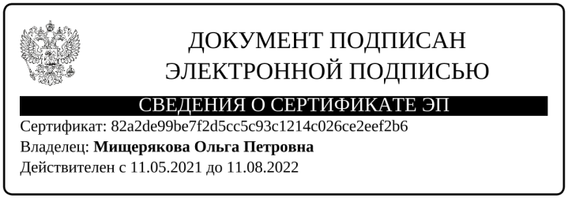

Л.Р. Шарипова 77 62 63

